**1.3. Фильтрация сигналов**

Сигналы, снимаемые с датчиков линейных ускорений и угловых скоростей, представляют собой сумму полезного сигнала и высокочастотного шума. Для парирования высокочастотных флуктуаций применяются фильтры низких частот, не пропускающие сигналы выше частоты среза системы.

В работе рассмотрено 2 типа фильтров: КИХ-фильтр и фильтр, синтезированный на базе апериодического звена.

**Фильтр с конечной импульсной характеристикой** (**КИХ-фильтр**) - один из видов линейных [цифровых фильтров](http://ru.wikipedia.org/wiki/%D0%A4%D0%B8%D0%BB%D1%8C%D1%82%D1%80_(%D1%8D%D0%BB%D0%B5%D0%BA%D1%82%D1%80%D0%BE%D0%BD%D0%B8%D0%BA%D0%B0)), характерной особенностью которого является ограниченность по времени его [импульсной характеристики](http://ru.wikipedia.org/wiki/%D0%98%D0%BC%D0%BF%D1%83%D0%BB%D1%8C%D1%81%D0%BD%D0%B0%D1%8F_%D0%BF%D0%B5%D1%80%D0%B5%D1%85%D0%BE%D0%B4%D0%BD%D0%B0%D1%8F_%D1%84%D1%83%D0%BD%D0%BA%D1%86%D0%B8%D1%8F) (с какого-то момента времени она становится точно равной нулю).

Передаточная функция данного фильтра выглядит следующим образом:

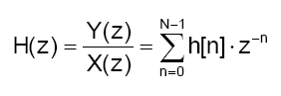

где Y(z) – выходной сигнал, X(z) – входной сигнал, h[n] – весовой коэффициент, $Z^{-n}$– звено запаздывания, n-количество членов.

Реализация фильтра имеет следующий вид:

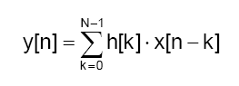

Структурная схема фильтра приведена на рисунке !!!!!!!. Фильтр строится на базе трех элементов – звена запаздывания, сумматора и пропорционального звена. Фильтр обладает хорошей устойчивостью.

Расчет весовой функции осуществляется по формуле

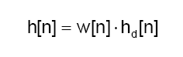

где w[n] – весовая функция, $h_{d}[n]$– ядро фильтра. Весовая функция может быть треугольной, прямой, параллельной оси абсцисс, функцией Hanna, гауссианой. Выбор осуществляется в зависимости от требуемых характеристик фильтра. Ядро рассчитывается исходя из частоты среза системы.

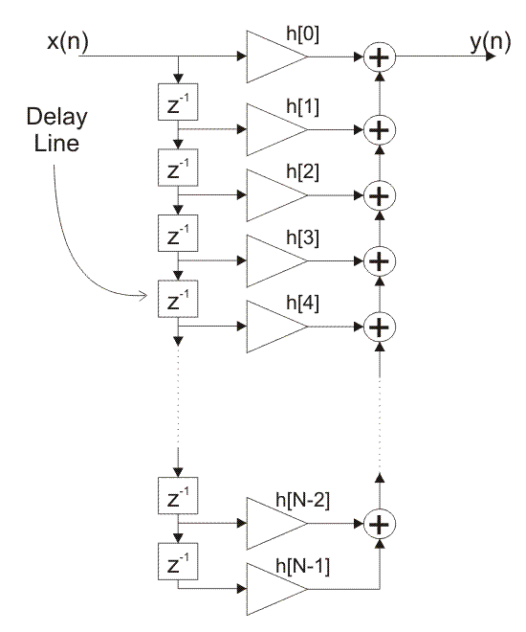

Рисунок !!!! – Структурная схема КИХ-фильтра.

**Апериодическое звено** с большой постоянной времени представляет собой фильтр низких частот и подавляет высокочастотные помехи. Простота реализации - достоинство данного вида демпфирования.

Передаточная функция данного фильтра представлена в следующем виде:

$$H\left(z\right)=\frac{1}{T*z+1},$$

где T – постоянная времени фильтра.

Параметризация фильтра осуществляется в процессе проектирования системы. В данной работе параметр T варьировался методом прогона.